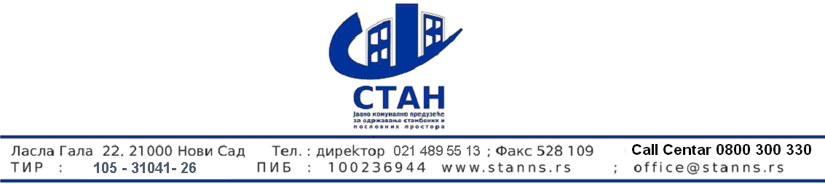

Број : 688
Дана : 26.05.2020.

На основу члана 57. Закона о јавним набавкама ( “Службени гласник РС”, број 124/2012,14/2015,68/2015)

ЈКП ”СТАН“
Нови Сад Ласла Гала 22
www.stanns.rs

објављује
ОБАВЕШТЕЊЕ
О закључењу оквирног споразума

Врста поступка: Јавна набавка мале вредности
Подаци о наручиоцу: Јавно комунално предузеће “СТАН” Нови Сад, Ласла Гала 22 Предмет јавне набавке: Услуга рекламе и пропаганде број јн 7/2020
Назив и ознака из општег речника набавке: рекламни материјал 22462000, продукција рекламног , пропагандног и информативног филма и видео снимака 92111200

Добављачи са којима је закључен оквирни споразум:

- Јован Барајевац пр Фото студио magic moments, Ириг
- Епоха д.о.о , Пожега
3. Нинамедиа клипинг доо, Нови Сад

Датум закључења и период важења оквирног споразума:

Датум закључења:21.05.2020.
Период важења: Рок трајања Oквирног споразума je једна година од дана обостраног потписивања

КОМИСИЈА

